西阆苑大二班幼儿一日生活
2025年9月1日 星期一
今日来园：23人。
【01户外活动】
活动目标：1.在活动中体会运动带来的快乐。
- 了解一些简单的自我保护的方法，在活动过程中体会人际交往的快乐。
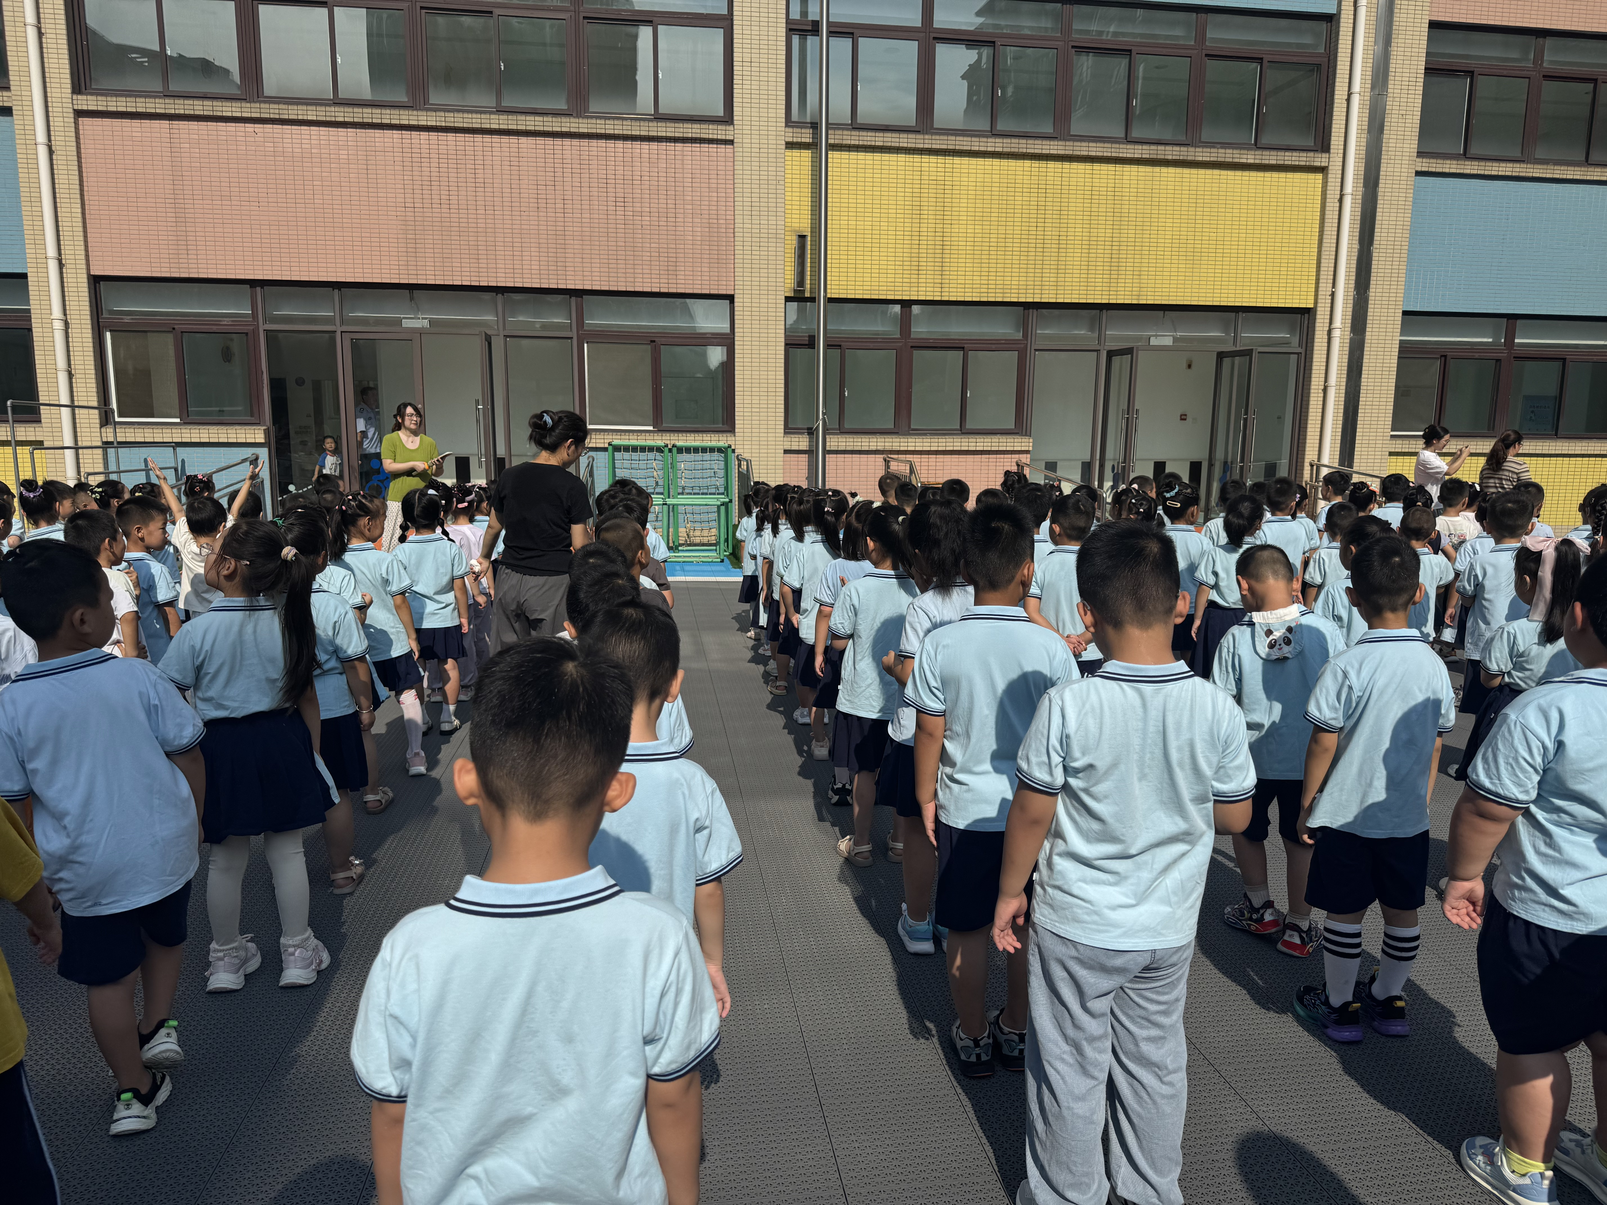 | 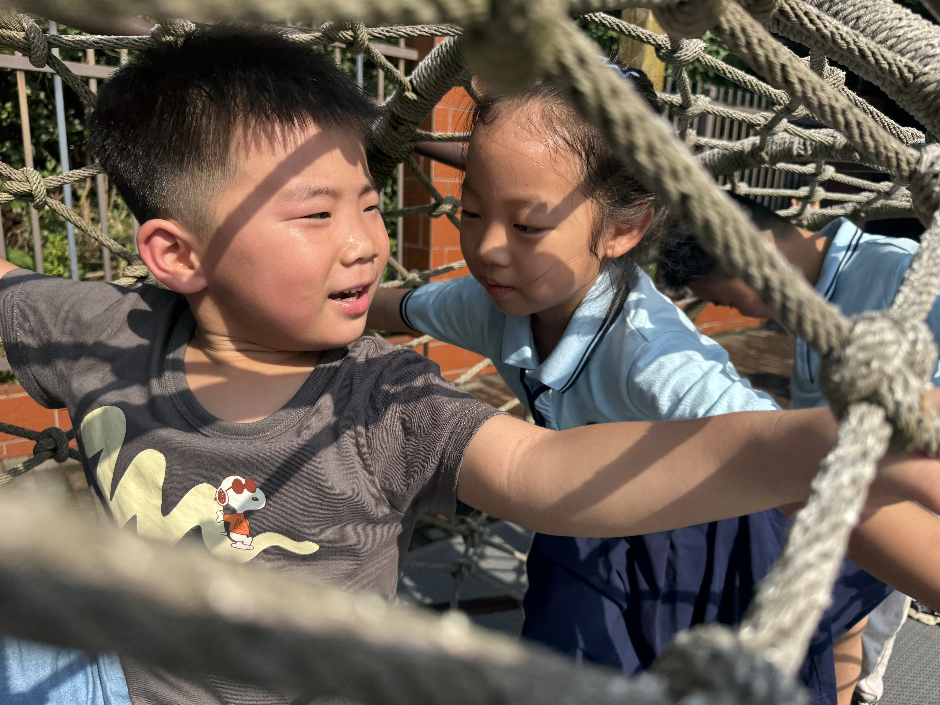 | 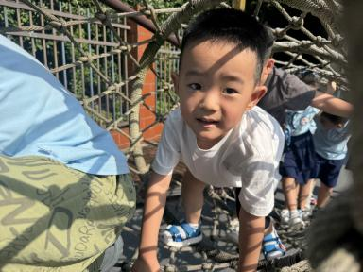
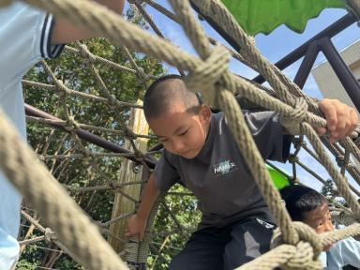 | 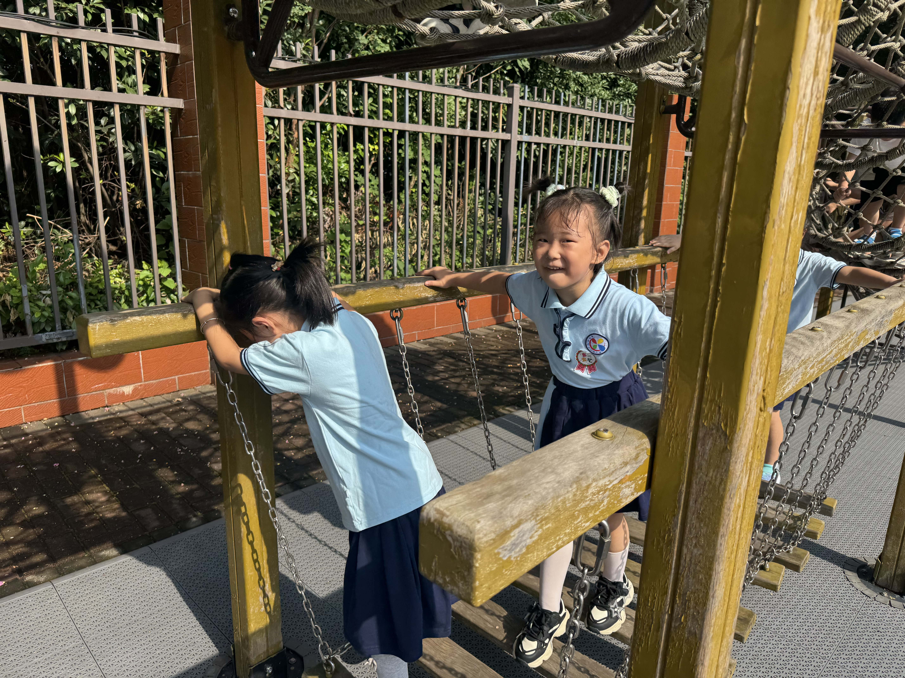 | 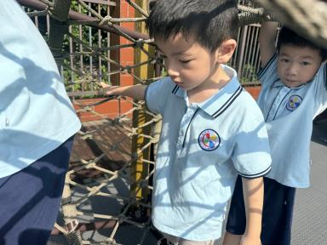
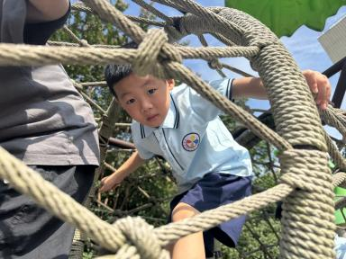 | 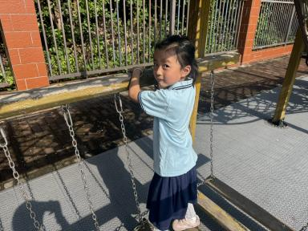 | 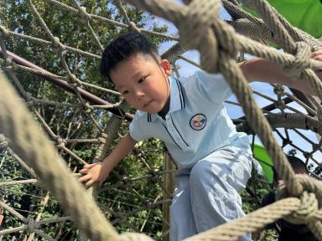

【02集体活动】
语言：暑假趣事
在假期中，孩子们发生了许多有趣的事情：有的孩子和父母长辈外出旅游，有的去亲戚家做客……回到了久违的幼儿园，成为了大班的哥哥姐姐，见到了自己熟悉的小伙伴，孩子们之间有许多的话要说，许多话题的中心都围绕着“假期趣事”展开的，因此我们开展了本节谈话活动，给孩子们搭建一个相互交流的平台，共同分享同伴的快乐。
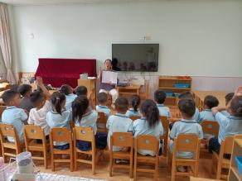 | 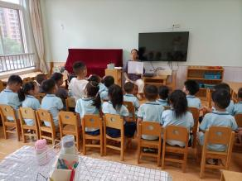 | 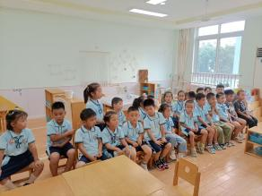 | 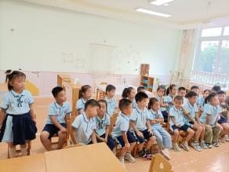

【03区域游戏】
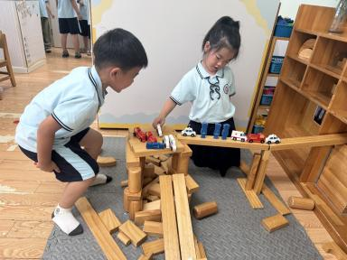 | 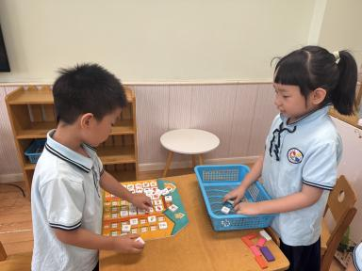 | 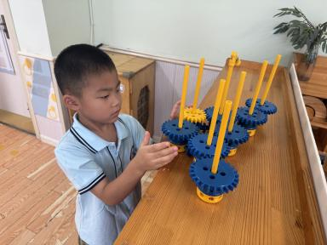
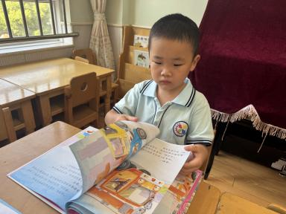 | 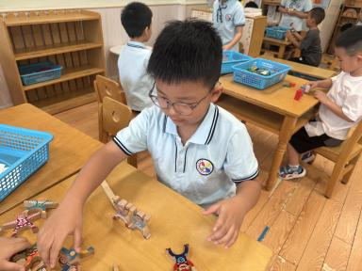 | 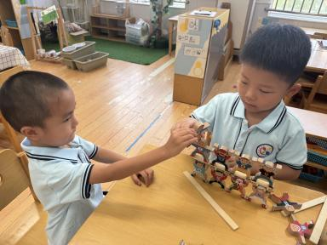

【04午餐】
小筷子握得稳，小饭碗端得平，升大班得宝贝们，今天解锁了新技能——自己盛饭盛菜啦！
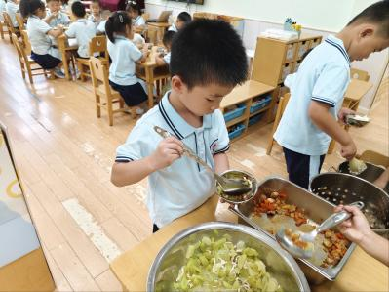 | 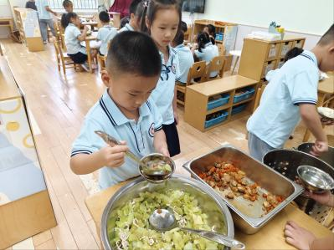 | 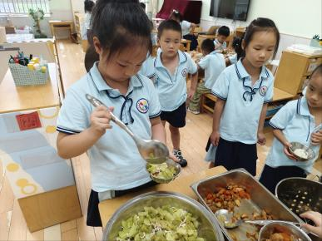
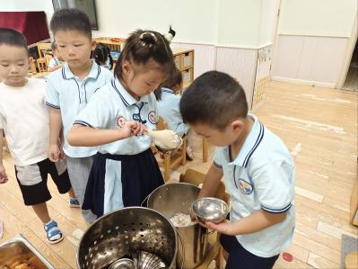 | 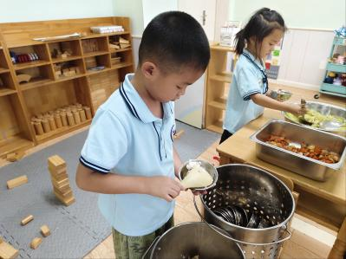 | 